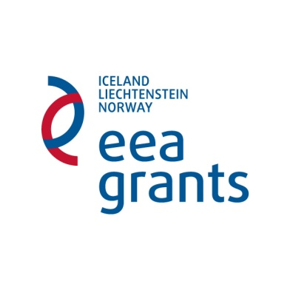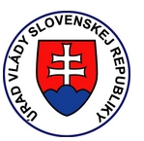

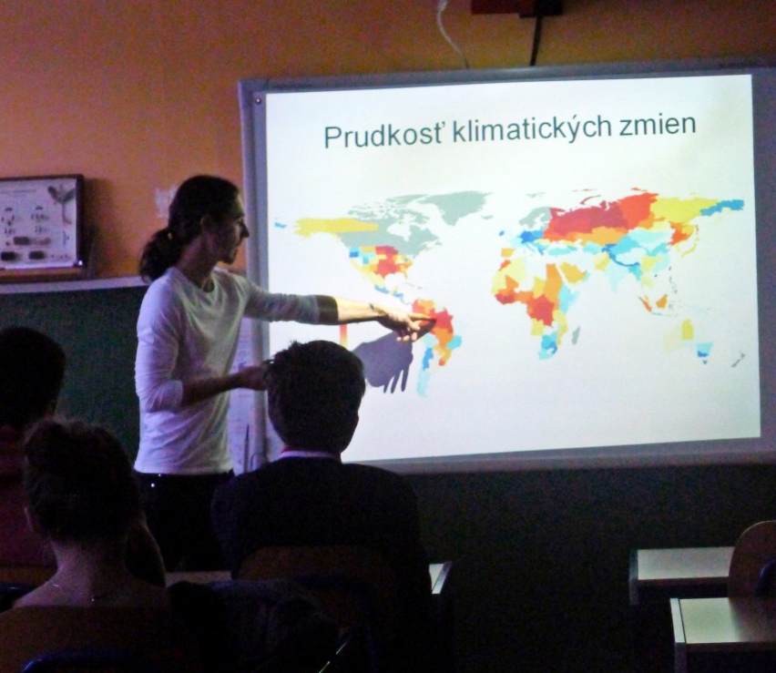
O krajine prírode a človeku..... prednáška zoológa
RNDr. Mareka Semelbauera PhD.

V októbri 2014 sme si na našu školu pozvali zoológa z Zoologického ústavu Slovenskej Akadémie Vied, RNDr.Mareka Semelbauera PhD., odborníka na vybrané skupiny hmyzu a ekologické vzťahy v prírode. Je to veľmi zaujímavý človek, ktorého niektorí z nás mali možnosť spoznať ho už na ochranárskej víkendovke, kde nám zaujímavým spôsobom rozprával o všetkých druhoch živočíchov, na ktoré sme natrafili. Už tam nám prisľúbil, že hoci má veľa roboty, príde k nám na školu a urobí pre nás prednášku. Naša škola je zapojená do projektu Modrá škola v Programe Prispôsobenie sa zmeny klímy (projekt financovaný z FM EHP a zo štátneho rozpočtu SR), v rámci ktorého riešime a bavíme sa veľa o ochrane prírody, o tom ako človek aktívne spôsobuje zmeny, ktoré sa v prírode okolo nás dejú.
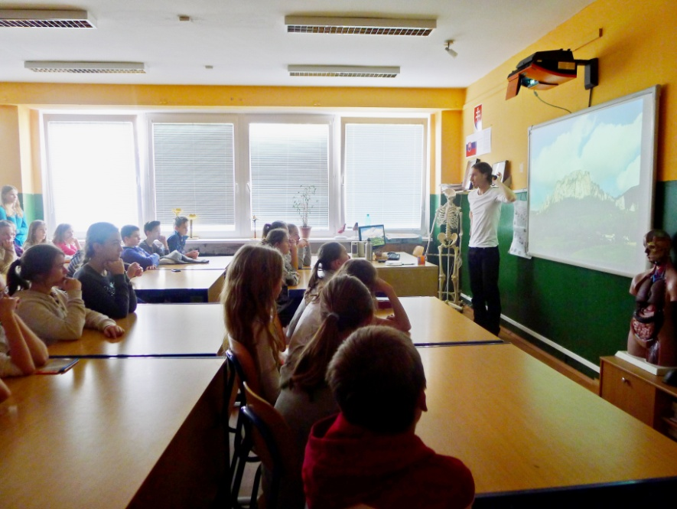
Marek napokon urobil tri prednášky pre žiakov kvinty, II. Ab triedy bilingválnej, pre seminaristov z biológie a pre žiakov prímy A. Rozprával veľmi zaujímavo o tom, ako je v prírode všetko úzko poprepájané, ako malá zmena do ekosystému, môže narobiť nenapraviteľné škody, ktoré neviem vopred odhadnúť. Rozprával o tom, ako človek mení krajinu. Zaujala nás informácia, že vo vedeckých kruhoch sa už naplno hovorí o tom, že oblasť strednej Európy (kde žijeme aj my) je z ochranárskeho hľadiska, bohužiaľ, zóna smrti, kde prežijú iba tí najodolnejší.
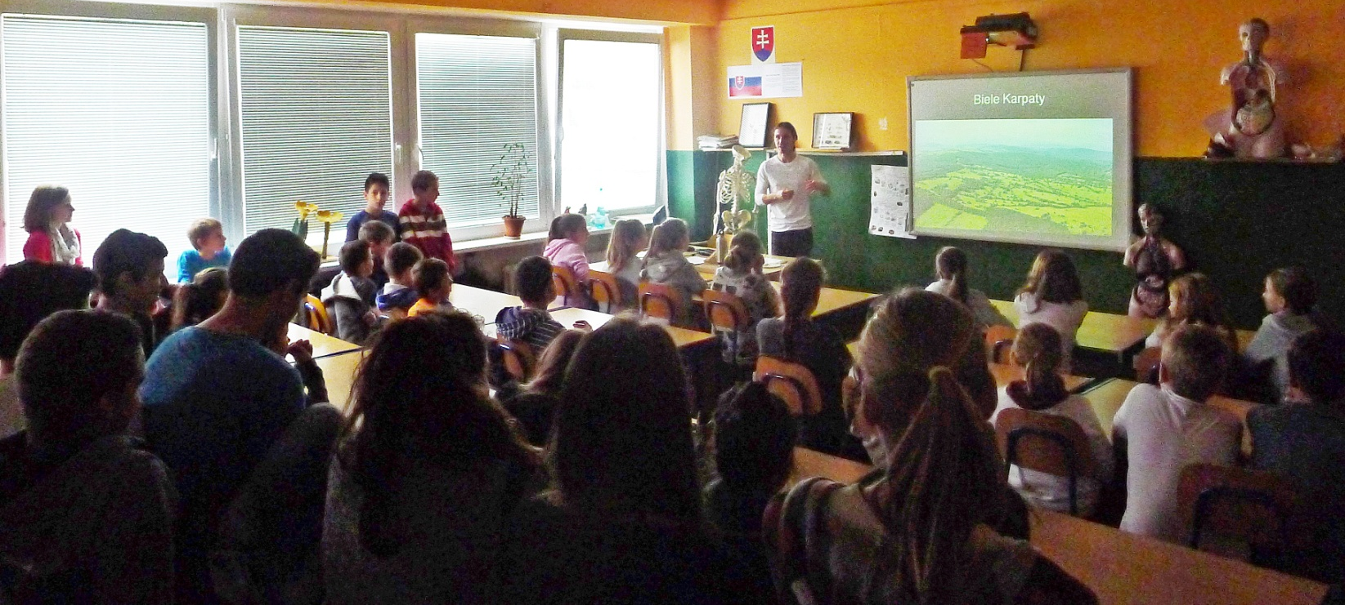
Je úžasné, že na našu školu chodia prednášať aj takéto kapacity, ktoré majú čo povedať a od ktorých sa môžeme veľa naučiť.

